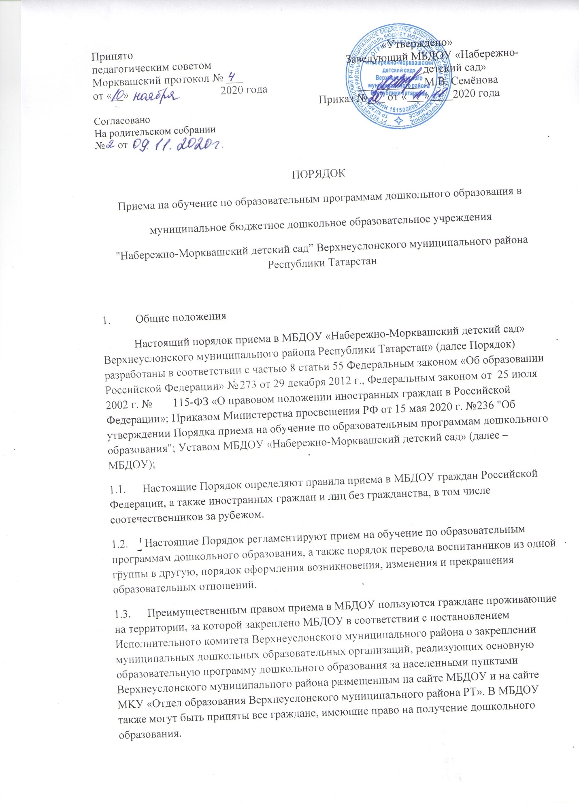

Ребенок имеет право преимущественного приема в образовательную организацию, в которой обучаются его полнородные и неполнородные братья и (или) сестры.
Ребенок, в том числе усыновленный (удочеренный) или находящийся под опекой или попечительством в семье, включая приемную семью либо в случаях, предусмотренных законами субъектов Российской Федерации, патронатную семью, имеет право преимущественного приема на обучение по основным общеобразовательным программам в государственную или муниципальную образовательную организацию, в которой обучаются его брат и (или) сестра (полнородные и неполнородные, усыновленные (удочеренные), дети, опекунами (попечителями) которых являются родители (законные представители) этого ребенка, или дети, родителями (законными представителями) которых являются опекуны (попечители) этого ребенка, за исключением случаев, предусмотренных частями 3.1 статьи 67 Федерального закона от 29 декабря 2012 г. № 273- ФЗ "Об образовании в Российской Федерации" (Собрание законодательства Российской Федерации, 2012, №53, ст.7598; 2021, № 27, ст.5138; 2022, № 48,ст.8332)
Льготой преимущественного приема могут воспользоваться дети мобилизованных граждан, дети военнослужащих по контракту (письмо Минпросвещения от 31.10.2022 № ТВ-2419/03). А после увольнения отца со службы –в течение месяца с момента обращения.

1.4. В приеме может быть отказано только при отсутствии свободных мест, а так же при невыполнении условий, установленных частью 2 статьи 78 Федерального закона от 29 декабря 2012 года № 273-ФЗ «Об образовании в Российской федерации», за исключением случаев, предусмотренных статьей 88 Федерального закона от 29 декабря 2012 года № 273-ФЗ «Об образовании в Российской федерации». В случае отсутствия мест в МБДОУ родители (законные представители) ребенка для решения вопроса о его устройстве в другую образовательную организацию обращаются непосредственно в MKУ «Отдел образования Верхнеуслонского муниципального района PT».
1.5. При приеме детей МБДОУ знакомит родителей (законных представителей) со своим Уставом, лицензией на осуществление образовательной деятельности, с основной общеобразовательной программой, настоящими Правилами, режимом дня, правилами внутреннего распорядка воспитанников, правилами использования объектами инфраструктуры МБДОУ и другими документами, регламентирующими организацию и осуществление образовательной деятельности, права и обязанности воспитанников.
1.6. Копии указанных документов размещены на информационном стенде МБДОУ и на официальном сайте МБДОУ в сети Интернет.
МБДОУ также предоставляет родителям (законным представителям) ребенка копии документов, указанных в п. 1.5. Правил, при подаче заявления о приеме в МБДОУ. Ответственным за предоставление документов и ознакомление с ними является заведующий МБДОУ.
1.7. Прием в МБДОУ осуществляется в течение всего календарного года при наличии свободных мест.
2. Приём детей, впервые поступающих в МБДОУ
2.1. Прием в МБДОУ осуществляется по личному заявлению родителя (законного представителя) ребенка при предъявлении оригинала документа, удостоверяющего личность родителя (законного представителя), либо оригинала документа, удостоверяющего личность иностранного гражданина и лица без гражданства в Российской Федерации. Форма заявления размещена на информационном стенде и на официальном сайте МБДОУ в сети Интернет.
2.2. Основанием для приема заявления родителей (законных представителей) ребенка в МБДОУ является присвоение в автоматизированной информационной системе «Электронный детский сад» (далее - Система) заявлению родителя (законного представителя) о постановке на учет статуса «Направлен в ДОУ». Родители (законные представители) ребёнка в срок до 30 календарных дней после присвоения статуса «Направлен в ДОУ» обязаны явиться в МБДОУ для подтверждения зачисления ребенка.
2.3. В заявлении родителями (законными представителями) ребенка указываются следующие сведения:
а) фамилия, имя, отчество (последнее - при наличии) ребенка; б) дата и место рождения ребенка;
в) фамилия, имя, отчество (последнее - при наличии) родителей (законных представителей) ребенка;
г) адрес места жительства ребенка, его родителей (законных представителей);
д) контактные телефоны родителей (законных представителей) ребенка; е) вид образовательной программы для обучения ребёнка.
2.4. Прием детей, впервые поступающих в образовательную организацию, осуществляется на основании личного заявления родителя (законного представителя) ребенка.
2.5. Для приема в МБДОУ родители (законные представители) детей, проживающих на закрепленной территории, для зачисления ребенка в МБДОУ дополнительно предъявляют:
а) оригинал свидетельства о рождении ребенка или документ, подтверждающий родство заявителя (или законность представления прав ребенка);
6) свидетельство о регистрации ребенка по месту жительства или по месту пребывания на закрепленной территории или документ, содержащий
сведения о регистрации ребенка по месту жительства или по месту пребывания.
2.6. Для приема в МБДОУ родители (законные представители) детей, не проживающих на закрепленной территории для зачисления ребенка в МБДОУ дополнительно предъявляют свидетельство о рождении ребёнка.
2.7. Родитель (родители) (законный (законные представители) ребенка, являющегося иностранным гражданином или лицом без гражданства, предъявляет (предъявляют):
копии документов, подтверждающих родство заявителя (заявителей) (или законность представления прав ребенка);
копии документов, подтверждающих законность нахождения ребенка, являющегося иностранным гражданином или лицом без гражданства, и его законного представителя на территории РФ (действительные вид на жительство, либо разрешение на временное проживание, либо разрешение на временное проживание в целях получения образования, либо визу и (или) миграционную карту, либо иные предусмотренные федеральным законом или международным договором Российской Федерации документы, подтверждающие право иностранного гражданина или лица без гражданства на пребывание (проживание) в Российской Федерации) Абзац десятый пункта 1 статьи 2 Федерального закона от 25 июля 2002 г. № 115-ФЗ «О правовом положении иностранных граждан в Российской Федерации»;
копии документов, удостоверяющих личность ребенка, являющегося иностранным гражданином или лицом без гражданства (для иностранных граждан: паспорт иностранного гражданина либо иной документ, установленный федеральным законом или признаваемый в соответствии с международным договором Российской Федерацией в качестве документа, удостоверяющего личность иностранного гражданина; для лиц без гражданства: документ, выданный иностранным государством и признаваемый в соответствии с международным договором Российской Федерации в качестве документа, удостоверяющего личность лица без гражданства, разрешение на временное проживание, временное удостоверение личности лица без гражданства в Российской Федерации, вид на жительство и иные документы, предусмотренные федеральным законом или признаваемые в соответствии с международным договором Российской Федерации в качестве документов, удостоверяющих личность лица без гражданства);
копии документов, подтверждающих присвоение родителям (законным представителям) страхового номера индивидуального лицевого счета (СНИЛС) (при наличии), а также СНИЛС ребенка (при наличии);
копии документов, подтверждающих осуществление родителем (законным представителем) трудовой деятельности, в том числе копии документов, подтверждающих присвоение родителям (законным представителям) идентификационного номера налогоплательщика (при наличии).
Иностранные граждане и лица без гражданства все документы представляют на русском языке или вместе с заверенным в установленном порядке переводом на русский язык.
  - Пункт 2.7 не распространяется на иностранных граждан, указанных в подпункте 2 пункта 20 и 2 статьи 5 Федерального закона от 25 июля 2002 г. № 115-ФЗ «О правовом положении иностранных граждан в Российской Федерации».
Иностранные граждане, указанные в абзаце первом настоящего пункта, настоящего порядка, предъявляют следующие документы:
      - копию свидетельства о рождении ребенка;
      - копию паспорта;
      - справку о регистрации по месту жительства.

2.9. Кроме того, родители (законные представители) ребёнка предъявляют:
а) СНИЛС ребёнка и родителя (законного представителя) (для осуществления координации деятельности с органами социальной защиты при оформлении ими компенсации части родительской платы по присмотру и уходу);
г) документ, подтверждающий наличие льготы по оплате услуг по присмотру и уходу;
2.10. Родители (законные представители) детей имеют право по своему усмотрению предъявлять и другие документы. Требование представления иных документов для приема детей в образовательные организации в части, не урегулированной законодательством об образовании, не допускается.
2.11. Копии всех предъявляемых при приеме документов хранятся в МБДОУ на время обучения ребенка.
2.12. Дети с ограниченными возможностями здоровья принимаются на обучение по адаптированной образовательной программе дошкольного образования только с согласия родителей (законных представителей) и на основании рекомендаций психолого-медико-педагогической комиссии.
2.13. Факт ознакомления родителей (законных представителей) ребенка, в том числе через информационные системы общего пользования, с документами, указанными в п.1.5. Правил фиксируется в заявлении о приеме и заверяется личной подписью родителей (законных представителей) ребенка.
Подписью родителей (законных представителей) ребенка фиксируется также согласие на обработку их персональных данных и персональных данных ребенка в порядке, установленном законодательством Российской Федерации.
2.14. Родители (законные представители) ребенка могут направить заявление о приеме в МБДОУ почтовым сообщением с уведомлением о вручении посредством официального сайта МБДОУ в информационно- телекоммуникационной сети "Интернет".
2.15. Заявление о приеме в МБДОУ регистрируются заведующим МБДОУ в журнале. После регистрации заявления родителям (законным представителям) детей выдается расписка в получении документов, содержащая информацию о регистрационном номере заявления о приеме ребенка в МБДОУ, перечне представленных документов. Расписка заверяется подписью заведующего.
2.16. Заявление и документы для зачисления в МБДОУ, указанные выше, должны быть представлены родителями (законными представителями) детей в срок не более 30 календарных дней после присвоения заявлению о постановке на учёт в Системе статуса «Направлен в ДОУ».
2.17. Дети, родители (законные представители) которых не представили необходимые для приема документы, остаются на учете детей, нуждающихся в предоставлении места в МБДОУ.
2.18. После приема документов МБДОУ заключает договор об образовании по образовательным программам дошкольного образования (далее - договор) с родителями (законными представителями) ребенка.
2.19. Руководитель МБДОУ издает приказ о зачислении ребенка в МБДОУ в течение трех рабочих дней после заключения договора. Приказ в трехдневный срок после издания размещается на информационном стенде МБДОУ и на официальном сайте образовательной организации в сети Интернет сроком не более 10 дней.
2.20. Права и обязанности воспитанника, его родителей (законных представителей) предусмотренные законодательством в сфере образования и локальными нормативными актами МБДОУ, возникают у лица, принятого на обучение, с даты, указанной в приказе о приёме на обучение в МБДОУ.
2.21. На каждого ребенка, зачисленного в МБДОУ, заводится личное дело, в котором хранятся все сданные документы.
2.22. Сведения о воспитанниках, зачисленных в МБДОУ, вносятся в книгу учёта движения детей.

3. Прием детей в порядке перевода из другой образовательной
организации
3.1. Приём в МБДОУ детей, ранее посещавших другие дошкольные образовательные организации, также осуществляется при наличии в Системе заявления родителей (законных представителей) о постановке на учёт со статусом «Направлен в ДОУ».
3.2. При переводе ребёнка из одной образовательной организации в другую исходная организация выдает родителям (законным представителям) личное дело обучающегося (далее — личное дело) и справку об отсутствии инфекционных заболеваний в исходной организации в случае, если перерыв между посещениями исходной и принимающей образовательных организаций составляет менее 5-ти рабочих дней. Требование предоставления других документов в качестве основания для зачисления обучающегося в принимающую организацию в связи с переводом из исходной организации не допускается.
3.3. Личное дело представляется родителями (законными представителями) в МБДОУ вместе с заявлением о зачислении ребёнка в порядке перевода из исходной организации и предъявлением оригинала документа, удостоверяющего личность родителя (законного представителя) ребёнка.
3.4. После приема заявления и личного дела принимающая организация заключает договор об образовании по образовательным программам дошкольного образования (далее - договор) с родителями (законными представителями) ребёнка и в течение трех рабочих дней после заключения договора издает приказ о зачислении ребёнка в порядке перевода.
3.5. В случае если ребёнок не посещал дошкольную образовательную организацию 5 рабочих дней и более, родителями (законными представителями) также предъявляется медицинская справка о состоянии здоровья.

4. Порядок перевода воспитанников из одной группы в другую
4.1. В МБДОУ формируются разновозрастные группы в зависимости от количества мест, количества воспитанников, количества детей, стоящих на учёте для определения в МБДОУ. Решение о формировании групп на новый учебный год принимает заведующий МБДОУ совместно с МКУ «Отдел образования Верхнеуслонского муниципального района РТ» и отражается в приказе MKУ «Отдел образования Верхнеуслонского муниципального района PT»» о комплектовании дошкольных образовательных организаций на новый учебный год.
4.2. К переводу воспитанников МБДОУ из группы в группу относится перевод воспитанника из одной группы МБДОУ в другую группу без изменения направленности образовательной программы.
4.3. Перевод воспитанника МБДОУ из группы в группу возможен:
• по инициативе родителей (законных представителей) воспитанника;
• по инициативе МБДОУ.
4.4. Перевод из группы в группу по инициативе родителей (законных представителей) воспитанника возможен при наличии свободных мест в группе, в которую планируется перевод.
4.4.1. Перевод по инициативе родителей (законных представителей) осуществляется на основании заявления. В заявлении указываются:
а) фамилия, имя, отчество (последнее - при наличии) воспитанника;
6) дата рождения;
в) наименование группы, которую посещает воспитанник; г) наименование группы, в которую заявлен перевод.
4.4.2. Заявление родителей (законных представителей) о переводе воспитанника из группы в группу регистрируется в журнале регистрации заявлений родителей (законных представителей). Заявление родителей (законных представителей) рассматривается заведующим в течение 10 рабочих дней. В переводе может быть отказано только при отсутствии свободных мест в группе, в которую заявлен перевод.
4.4.3. Заведующий издает приказ о переводе воспитанника в течение 7 дней с момента принятия решения об удовлетворении заявления родителей (законных представителей) о переводе воспитанника МБДОУ из группы в

4.4.4. В случае отсутствия свободных мест в группе, в которую заявлен перевод, заведующим на заявлении проставляется соответствующая отметка с указанием основания для отказа, даты рассмотрения заявления, должности, подписи и ее расшифровки. Родители (законные представители) воспитанника уведомляются об отказе в удовлетворении заявления в письменном виде в течение 7 дней с даты рассмотрения заявления. Уведомление регистрируется в журнале регистрации исходящих документов. Копия уведомления об отказе хранится в личном деле воспитанника. Факт ознакомления родителей (законных представителей) воспитанника с уведомлением фиксируется на копии уведомления в личном деле воспитанника и заверяется личной подписью родителей (законных представителей).
4.5. Перевод воспитанника (воспитанников) из группы в группу по инициативе МБДОУ возможен:
- в случае изменения количества групп, реализующих образовательную программу одинакового уровня, в том числе путем объединения групп;
- в летний период в связи с уменьшением количества воспитанников.
4.5.1. Перевод воспитанника (воспитанников) МБДОУ из группы в группу без изменения условий получения образования по инициативе детского сада оформляется приказом.
При переводе должно быть учтено мнение и пожелания родителей (законных представителей) воспитанника (воспитанников) с учетом обеспечения требований законодательства к порядку организации и осуществления образовательной деятельности по образовательным программам дошкольного образования. Получение письменного согласия родителей (законных представителей) воспитанника (воспитанников) на такой перевод не требуется.
4.5.2. Решение МБДОУ о предстоящем переводе воспитанника (воспитанников) с обоснованием принятия такого решения доводится до сведения родителей (законных представителей) воспитанника (воспитанников) не позднее чем за 7 дней до издания приказа о переводе.
4.5.3. При переводе воспитанника (воспитанников) МБДОУ из группы в группу без изменения условий получения образования решение о переводе (без указания списочного состава групп) с обоснованием принятия такого решения размещается на информационном стенде МБДОУ и на официальном сайте МБДОУ в сети Интернет.
